ГУАП
КАФЕДРА № 42
ОТЧЕТ
ЗАЩИЩЕН С ОЦЕНКОЙ
ПРЕПОДАВАТЕЛЬ
ассистент |  |  |  | М.Д. Яушкина
должность, уч. степень, звание |  | подпись, дата |  | инициалы, фамилия

ОТЧЕТ О ЛАБОРАТОРНОЙ РАБОТЕ № 5

Разметка изображений и видеокадров производственных объектов

по курсу: Системы технического зрения на производстве
РАБОТУ ВЫПОЛНИЛ
СТУДЕНТ гр. № | 4321 |  |  |  | Г.В. Буренков
 |  |  | подпись, дата |  | инициалы, фамилия

Санкт-Петербург 2026

СОДЕРЖАНИЕ
ВВЕДЕНИЕ 3
1 Вариант, объект и классы 4
2 Набор данных 5
3 Размеченные кадры 6
4 Выборки 7
5 Правила разметки 8
6 Проверка малых рамок 9
7 Анализ и версия набора 11
ЗАКЛЮЧЕНИЕ 12
ВВЕДЕНИЕ
Цель работы — собрать размеченный набор кадров производственных деталей, записать рамки в формате YOLO, разбить набор на обучающую, валидационную и тестовую выборки и проверить качество разметки программой. Проверяется слишком малая рамка: площадь w·h меньше заданной доли кадра.
Общая часть одинакова для всех вариантов: не меньше сорока кадров, у каждого класса не меньше десяти экземпляров, правила разметки, нормированные рамки и разбиение 70/20/10. Вариант 1 добавляет восстановление рамок на кадре и проверку малых рамок.
1 Вариант, объект и классы
Вариант 1. Производственный объект — детали крепежа и зубчатая звёздочка, те классы, которые дальше размечают на конвейере. Классов три. gear — зубчатая звёздочка: зубцы по окружности и отверстия. washer — плоская шайба с отверстием. nut — шестигранная гайка. Имена классов записаны латиницей, как в строке аннотации.
Индивидуальное задание — алгоритм 1, проверка (а). Порог площади MIN_AREA = 0,001, то есть одна тысячная площади кадра. Рамка меньше порога чаще всего появляется от случайного щелчка и в обучение не годится. Остальные проверки — выход за кадр, пустой файл и дубликат — для этого варианта не обязательны.
2 Набор данных
Источник — фотографии трёх деталей: звёздочки, шайбы и гайки. Из них собрано 50 кадров размером 640×480 пикселей. Кадры разложены в пять серий по десять: video01–video05. Серия держит один характер фона, кадры внутри серии отличаются положением деталей. Имя файла начинается с имени серии, поэтому серию можно отделить и при другом разбиении.
Условия от кадра к кадру меняются. Фон — поле с градиентом и лёгким шумом, цвет и яркость разные. Деталь поворачивается на произвольный угол и ставится в новом масштабе. На восьми кадрах звёздочка перекрывает часть гайки: video01_0001, video01_0009, video01_0010, video02_0007, video03_0005, video04_0003, video05_0001 и video05_0009. Пустых кадров нет.
3 Размеченные кадры
Тип разметки — обнаружение объектов. В проекте три класса: gear, washer, nut. Строка аннотации хранит номер класса и рамку в долях кадра: xc, yc, w, h. Центр и размеры нормированы на ширину и высоту, поэтому одна и та же запись годится для кадра другого размера. На рисунке 1 программа восстановила рамки из файлов аннотаций и подписала класс. Слева кадр с перекрытием, в центре звёздочка и шайба, справа одна шайба.
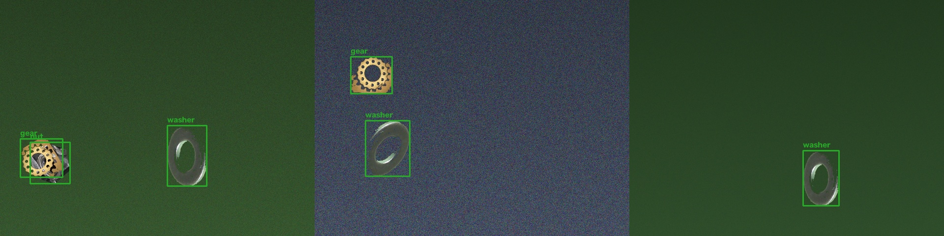
Рисунок 1 — Три кадра с рамками, восстановленными из разметки
4 Выборки
Набор перемешан и разрезан в отношении 70/20/10. Из 50 кадров получилось 35 обучающих, 10 валидационных и 5 тестовых. В каждой выборке есть все три класса. Число кадров и рамок собрано в таблице 1. Всего рамок 111: gear — 37, washer — 39, nut — 35. У каждого класса больше десяти экземпляров.
Таблица 1 — Кадры и рамки по выборкам
Выборка | Кадров | gear | washer | nut
train | 35 | 26 | 27 | 25
valid | 10 | 9 | 8 | 5
test | 5 | 2 | 4 | 5
Всего | 50 | 37 | 39 | 35
Описание экспорта YOLOv8 лежит в файле data.yaml. В нём указаны каталоги train, valid и test и те же три имени классов: 0 — gear, 1 — washer, 2 — nut.
5 Правила разметки
Правило 1. Размечается каждый объект трёх классов. На кадре video04_0002 шайба одна, и в файле одна строка. Кадров без объекта в наборе нет, пустой файл был бы пропуском.
Правило 2. Рамка покрывает деталь целиком. Для перекрытой гайки в рамку входит и та часть, которую закрыла звёздочка, а не только видимый край.
Правило 3. Рамка тесная: её стороны проходят по крайним пикселям детали, лишнее поле фона в рамку не берётся. На рисунке 1 это видно по шайбе справа и по звёздочке в центре.
Правило 4. Перекрытый объект размечается так, как если бы он был виден полностью. На кадре video01_0001 звёздочка закрывает гайку. У гайки своя рамка на весь шестигранник, у звёздочки своя. Если оставить гайке только видимый кусок, сеть выучит обрезанную деталь.
Правило 5. Имена классов записаны латиницей и совпадают со словарём в data.yaml. В строке стоит номер класса, на кадре программа подписывает имя.
Перевод рамки из пикселей в строку YOLO: xc = (x1 + x2) / (2W), yc = (y1 + y2) / (2H), w = (x2 − x1) / W, h = (y2 − y1) / H. Обратный перевод стоит в листинге визуализации: доля умножается на ширину или высоту кадра, затем восстанавливаются левый верхний и правый нижний углы.
6 Проверка малых рамок
Сначала строка разбирается: в ней должно быть пять чисел, класс — из диапазона имён, все доли лежат от 0 до 1. Затем рамка рисуется на кадре. Отдельно считается площадь w·h. Если она меньше 0,001, файл попадает в список замечаний.
MIN_AREA = 0.001

def check_label_line(line, n_classes):
parts = line.split()
if len(parts) != 5:
return "ошибка: должно быть 5 чисел"
cls = int(parts[0])
vals = [float(value) for value in parts[1:]]
if not 0 <= cls < n_classes:
return "ошибка: неизвестный класс"
if any(value < 0 or value > 1 for value in vals):
return "ошибка: значение вне [0, 1]"
return "ok"

def draw_boxes(image, lines, names):
height, width = image.shape[:2]
for line in lines:
if check_label_line(line, len(names)) != "ok":
continue
cls, xc, yc, bw, bh = line.split()
xc, bw = float(xc) * width, float(bw) * width
yc, bh = float(yc) * height, float(bh) * height
x1, y1 = int(xc - bw / 2), int(yc - bh / 2)
x2, y2 = int(xc + bw / 2), int(yc + bh / 2)
cv2.rectangle(image, (x1, y1), (x2, y2), (40, 170, 40), 2)
cv2.putText(image, names[int(cls)], (x1, max(16, y1 - 6)),
cv2.FONT_HERSHEY_SIMPLEX, 0.55, (40, 170, 40), 2)

def audit_small(label_dir):
problems = []
for path in sorted(label_dir.glob("*.txt")):
rows = [line.split() for line in path.read_text().splitlines()
if line.strip()]
for row in rows:
bw, bh = float(row[3]), float(row[4])
if bw * bh < MIN_AREA:
problems.append((path.name, "слишком малая рамка", bw * bh))
return problems
Чтобы увидеть, что порог срабатывает, в копию файла video03_0001.txt добавлена строка класса nut: 2 0.500000 0.500000 0.012000 0.012000. Стороны рамки по 0,012 доли кадра, площадь 0,000144. Это меньше 0,001. На кадре 640×480 рамка занимает примерно 8 пикселей по ширине и 6 по высоте и сидит в центре (рисунок 2). Программа вернула одно замечание. Вывод записан в таблице 2.
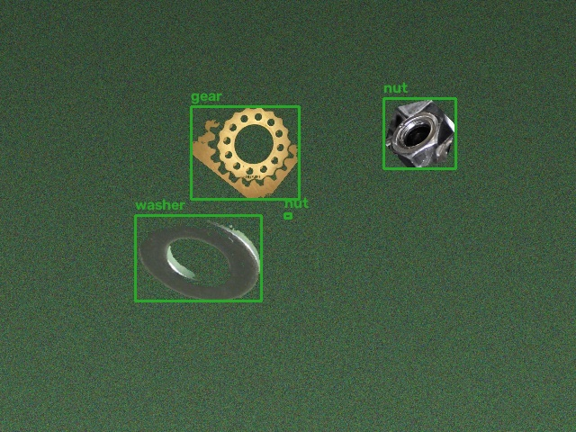
Рисунок 2 — Кадр video03_0001 с добавленной мелкой рамкой в центре
Таблица 2 — Вывод проверки малых рамок
Файл | Замечание | Площадь w·h
video03_0001.txt (копия) | слишком малая рамка | 0,000144
рабочий каталог | замечаний нет | —
7 Анализ и версия набора
Замечание относилось только к копии. В рабочем каталоге лишней строки не было. После проверки копия не используется. Повторный просмотр рабочих файлов замечаний не дал: формат строк принят, рамок с площадью меньше 0,001 нет.
На восьми кадрах с перекрытием рамка гайки оставлена полной. Это не ошибка проверки (а): площадь такой рамки намного больше порога, а правило 4 как раз требует размечать скрытую часть. Тесность рамок на рисунке 1 совпадает с крайними пикселями деталей.
Классы в выборках не выпали. В тесте меньше всего звёздочек — две рамки, в валидации меньше всего гаек — пять. Для оценки после обучения этого достаточно, чтобы каждый класс хотя бы раз встретился вне обучающей выборки. Обучающая выборка несёт 26, 27 и 25 рамок, перекоса в одну деталь нет.
Окончательная версия для лабораторной работы №6 — этот каталог после удаления мелкой рамки. В нём 50 кадров, разбиение 35 / 10 / 5 и файл data.yaml с классами gear, washer, nut. Каталоги выборок: train, valid, test. Именно эта версия идёт в следующую работу.
ЗАКЛЮЧЕНИЕ
Собран набор из 50 кадров 640×480 по фотографиям звёздочки, шайбы и гайки. Классы gear, washer и nut содержат 37, 39 и 35 рамок. Кадры лежат в пяти сериях, условия меняются по углу, масштабу, яркости и фону. На восьми кадрах звёздочка перекрывает гайку, и рамка гайки записана целиком. Набор разрезан 35 / 10 / 5, описание экспорта — data.yaml. Проверка малых рамок на копии файла video03_0001 нашла рамку площадью 0,000144. В рабочем каталоге таких рамок нет. Эта версия набора подготовлена для лабораторной работы №6.

